PRINCIPALES ACTIVIDADES RADIO MARÍA CHILE

Radio María Chile es una corporación de derecho privado, constituida por laicos católicos, regida por el Título XXXIII del Código Civil. Si bien no pertenece a ninguna congregación ni movimiento religioso y no forma parte de la jerarquía de la Iglesia, está al servicio de la Iglesia y de los diversos carismas que, en comunión con el Papa y el Magisterio Pontificio, enriquecen a la Iglesia.
El objetivo de Radio María Chile es difundir el mensaje del Evangelio, servir a la Evangelización de nuestra cultura, contribuir a la formación católica y también a la formación humana, basada en la antropología cristiana, de todos quienes habitan nuestro país.
Misión institucional: “En diálogo con la cultura, llevamos la Alegría del Evangelio de Jesucristo y de la Virgen María a todos quienes viven en Chile”.
Visión institucional: “Radio María es un medio de comunicación abierto y moderno el cual, en comunión con la Iglesia, actúa como una sola familia en todo Chile, a través de las plataformas de comunicación disponibles”.
Radio María es actualmente la única radio católica con cobertura nacional en Chile, cuenta con 26 estaciones. También compartimos señal con diversas Diócesis del país, entre las que están el Obispado de Ancud, Obispado de Linares, Diócesis de Villarrica, entre otras.
Radio María tiene cobertura para llegar a 16 ciudades, 53 pueblos, desde el norte de Chile, casi en la frontera con Perú y Bolivia, hasta el Estrecho de Magallanes en la ciudad de Punta Arenas. También tiene una estación en Isla de Pascua (la distancia entre la estación de Arica y la estación en Punta Arenas es de 5.055 km. y la distancia entre Arica e Isla de Pascua es de 3.702 km).
Las estaciones y subestaciones están ubicadas en grandes ciudades, como también en lugares muy recónditos, alejados y aislados de nuestro país, en su mayoría, en cerros de difícil acceso. La sola logística de una red de plantas transmisoras y antenas repetidoras en un país con las distancias y geografía como es Chile es muy costosa. También resulta de muy elevado costo el buen funcionamiento de los equipos dadas las condiciones climáticas de nuestro país (con una oscilación térmica de hasta 30 C° entre el día y la noche en el norte, con las bajas temperaturas en la Patagonia, con la nieve en las zonas cordilleranas y con alta salinidad del ambiente en las zonas costeras, etc.)
Nuestra oferta programática sigue fielmente los lineamientos pastorales del Sumo Pontífice y de la Iglesia chilena.
Durante el 2022 la parrilla programática de Radio María tuvo en promedio más de 30 programas, de los cuales 27 son producidos íntegramente por conductores voluntarios, los cuales, además de ser difundidos a través de nuestras señales de radio, son subidos a nuestra página web y a las distintas plataformas de audio como Spotify, Soundcloud y al Podcast de Apple. El promedio de transmisión en vivo de lunes a viernes es de 12 horas diarias.
La programación de Radio María es todos los días del año y se transmite las 24 horas del día. Su programación se divide en un 60% de contenido religioso cultural, lo que incluye la transmisión dos veces al día de la Santa Misa, el rezo del Santo Rosario tres veces al día, el rezo de la liturgia de las horas, el rezo del Ángelus, la Coronilla de la Misericordia, programas de catequesis, de testimonios de Fe, la transmisión de grandes fiestas religioso-populares de nuestro país (Andacollo, La Tirana, San Sebastián, Virgen de lo Vásquez, Ascensión de la Virgen María en Santiago, Fiesta de la Virgen de Lourdes, el Nazareno de Caguach entre otras. Es así como durante el 2022, Radio María Chile se involucró con más de 50 comunidades de distintas parroquias a lo largo del país para la transmisión en directo del rezo del Santo Rosario y de la Santa Misa desde distintos templos, capillas y santuarios. También, nuestra radio recibe intenciones de oraciones de nuestros auditores, las cuales son derivadas a nueve monasterios, donde se reza por cada una de ellas.
Somos un instrumento directo de difusión del quehacer de la Iglesia, donde a través de distintos programas los Obispos de Chile han podido dar a conocer el trabajo pastoral de cada una de sus Diócesis en apoyo de miles de personas que se encuentran en situación de vulnerabilidad, tanto social como espiritual. También son muchos los sacerdotes, incluso Obispos, que viven solos, quienes nos agradecen la programación religiosa de Radio María ya que gracias a ella rezan, constante y perseverantemente todos los días la liturgia de las horas, uniéndose a la oración universal de la Iglesia. También son muchísimas las personas que, no teniendo la posibilidad de asistir a Misa por encontrarse en lugares remotos donde no pueden llegar los sacerdotes, o por estar enfermas, ancianas o privadas de libertad participan diariamente de ella a través de Radio María.
Un 20% de muestro contenido programático es de ayuda social a los más necesitados y vulnerables, lo que incluye entrevistas o programas de orientación médica, de prevención de drogas y alcoholismo, programas de asistencia legal (con la colaboración de la Fundación Probono). Transmitimos programas de prevención de alcoholismo y drogas porque lamentablemente en nuestro país las tasas de alcoholismo y drogadicción han aumentado dramáticamente en los últimos años.
Un 20% del contenido de la programación está enfocada en la formación humana, lo que incluye programas de orientación matrimonial, formación familiar, de reforzamiento escolar a estudiantes y también a profesores de establecimientos educacionales. También se incluyen programas de asistencia psicológica (con psicólogos católicos). Los programas de orientación matrimonial son de gran ayuda para fortalecer la familia. En cuanto a los programas de orientación psicológica, se deben a que nuestro país presenta los índices más altos de enfermedades en esta materia.
La Iglesia Católica chilena no tiene ningún medio de comunicación social (prensa escrita, televisión abierta o de pago, ni radio) que sean de cobertura nacional como lo es Radio María Chile. Por estatutos, Radio María está al servicio de la Iglesia Católica, entregando permanentemente espacios de difusión a los Obispos de todo el país, así como a los más diversos movimientos, congregaciones y asociaciones católicas de laicos, para la difusión de sus actividades pastorales y carismas. Radio María orienta permanentemente sus programas conforme a los lineamientos pastorales que fija la Conferencia Episcopal Chilena.
Los oyentes de Radio María son preferentemente personas de todas las edades que viven en lugares muy remotos, donde muchas de ellas no tienen posibilidad de asistir a Misa por falta de sacerdotes. Buena parte de nuestros oyentes corresponde a personas que están en hospitales, cárceles, asilos de ancianos, así como también personas de trabajos sencillos como taxistas, nocheros, guardias, cocineras, enfermeras, etc. Todos quienes nos testimonian día a día, señalándonos que gracias a nuestra Radio se sienten permanentemente acompañados, protegidos e iluminados por Nuestra Madre La Virgen María. El público oyente de Radio María corresponde mayoritariamente a los sectores más populares y menos favorecidos de nuestro país.
Nuestra sociedad necesita paz y esperanza, y Radio María transmite un mensaje esperanzador y de paz. Transmite la alegría del Evangelio, único medio para sanar las heridas del alma de Chile. Es por eso que, como dice nuestro lema, Radio María es una buena señal para Chile.
A través de nuestra programación, promovemos un camino espiritual al servicio de la comunidad y de las personas más vulnerables, que permita un crecimiento en la Fe y una incidencia en la sociedad, llegando a lugares de Chile donde los sacerdotes y agentes pastorales no pueden llegar.
El objetivo es poder seguir operando y transmitiendo nuestra señal en los lugares en que ya tenemos presencia con nuestras estaciones y antenas a lo largo de todo Chile. Solo así podremos seguir realizando nuestra misión de Evangelización, de servicio a la Iglesia, de promoción humana y espiritual. El objetivo es no abandonar a las personas y comunidades que nos oyen día a día y que gracias a nuestra señal se sienten acompañadas y amadas por la Santísima Virgen María.
Radio María tiene una red de voluntarios a lo largo de Chile, con más de 80 voluntarios activos. A su vez, colaboran voluntariamente en la realización de nuestros programas más de 40 personas, incluidos laicos, personas consagradas, sacerdotes y religiosas. En nuestra sede tenemos una capilla en la que celebramos la Santa Misa y hacemos adoración Eucarística, donde asisten personas que trabajan en la Radio como también todos quienes quieran participar.
En otro aspecto, al ser la única radio católica de Chile con cobertura nacional, transmitimos a todo Chile y en directo las grandes fiestas religiosas, marianas, en templos, santuarios y lugares de peregrinación que convocan a cientos de miles de personas, para que feligreses de otras regiones también puedan participar de dichas celebraciones a través de la Radio. Un ejemplo de esto es la participación de la Radio en la fiesta de la Inmaculada Concepción en el Cerro San Cristóbal de la ciudad de Santiago. La participación en el santuario de la Virgen de Lo Vásquez, donde el año 2022 asistieron alrededor de un millón de feligreses. Recientemente, la cobertura, con programas especiales y la transmisión en directo de la muerte y funeral del Papa Emérito Benedicto XVI.
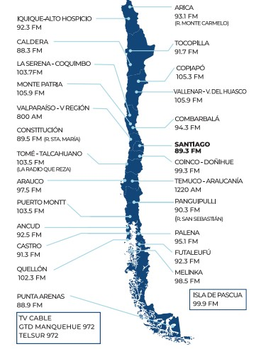

También impulsamos, en la medida en que nuestros medios lo permiten, la presencia de Radio María en distintas redes sociales. Nuestras cifras correspondientes a diciembre 2022 son:
Facebook: Seguidores: 17.890 personas
Me gusta: 16.393 personas.
Alcance: 124.578

Instagram: Seguidores: 7.518 personas.
Alcance: 25.673
Sólo como una referencia, el Instagram de la Conferencia Episcopal de Chile tiene 2.928 seguidores y el Arzobispado de Santiago tiene 9.693.-

Twitter: Seguidores: 5.065 personas.
Impresiones: 91.035
Desde hace pocos días, estamos en LinkedIn

El Papa Francisco, en el discurso a los empleados del Dicasterio para la Comunicación (sept.23 de 2019) decía: “Para la Iglesia, la comunicación es una misión. Ninguna inversión es demasiado alta para difundir la Palabra de Dios. Al mismo tiempo, todo talento debe ser bien empleado, hacer que dé fruto. La credibilidad de lo que decimos también se mide por esto”.

Por lo anterior, es que necesitamos la ayuda urgente de Fundación Ayuda a la Iglesia que Sufre (ACN) para poder seguir transmitiendo y no abandonar a nuestra audiencia, quienes día a día sintonizan nuestra señal a lo largo de todo Chile.

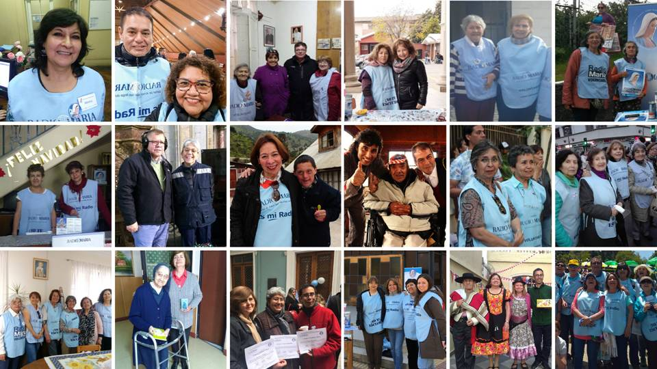
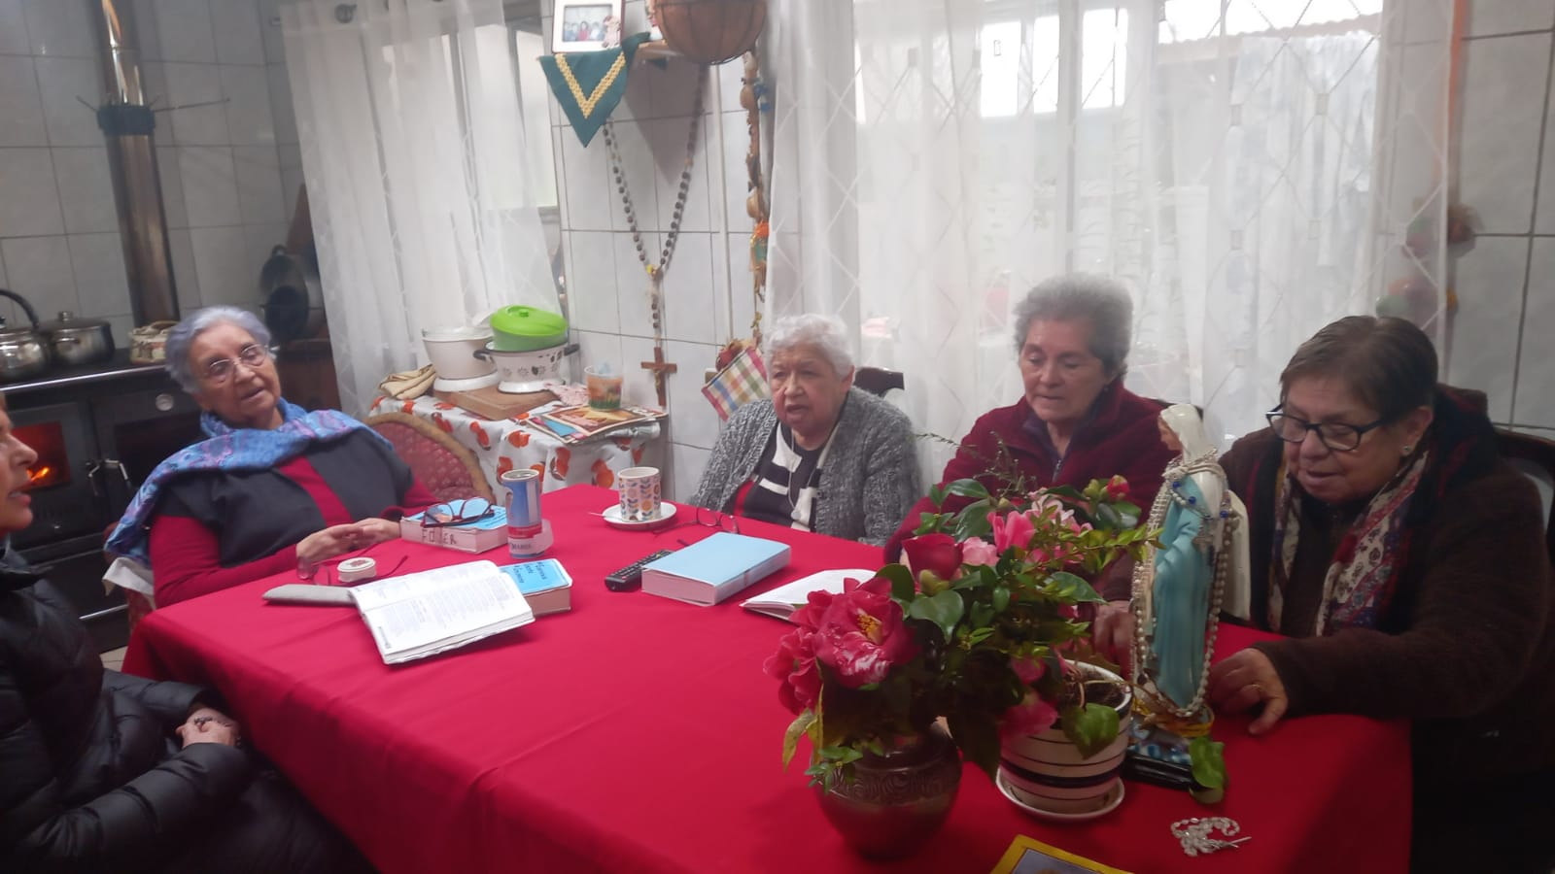
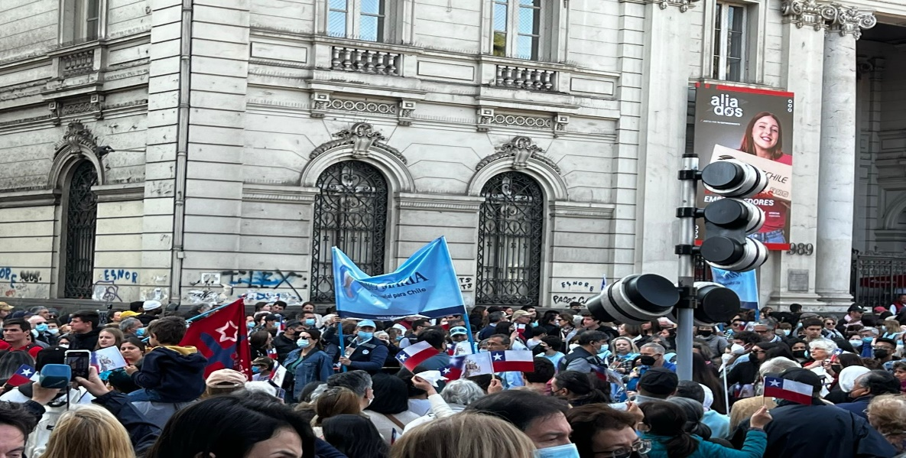
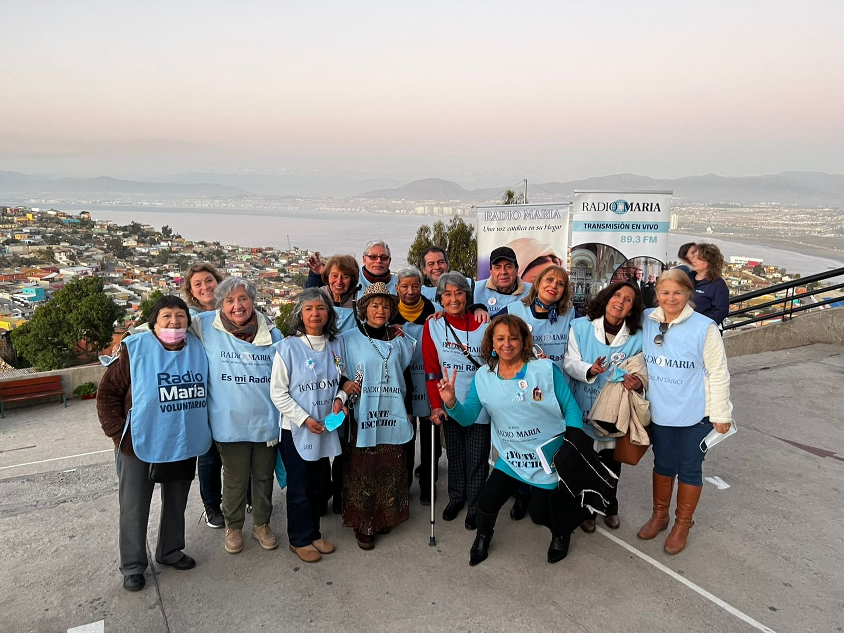
Fotos de algunas de nuestras plantas de transmisión
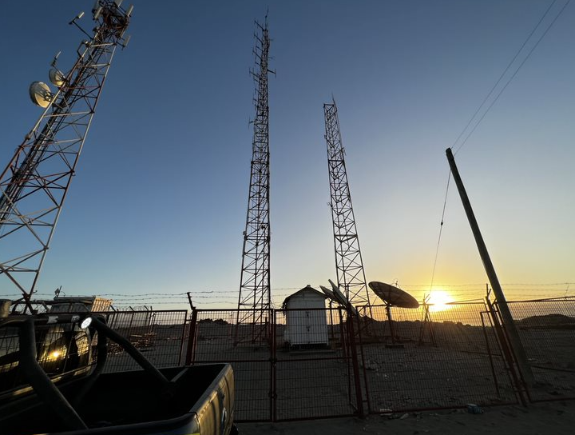

Planta Caldera
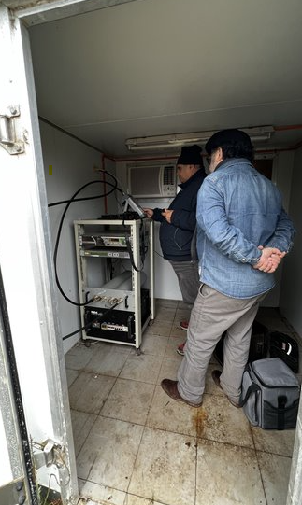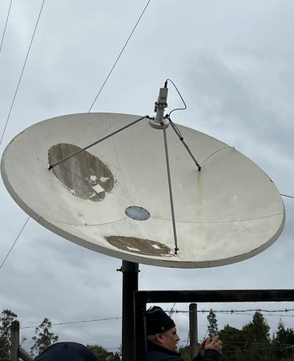
Planta Combarbalá
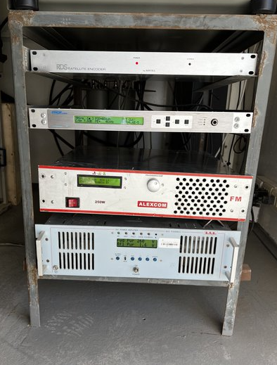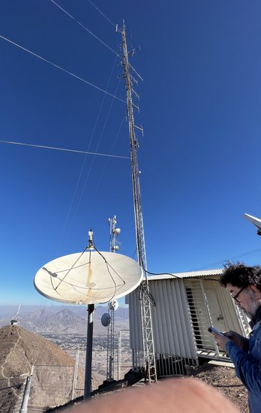

Planta Copiapó
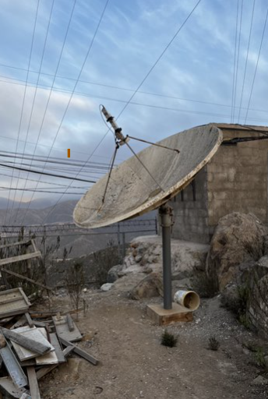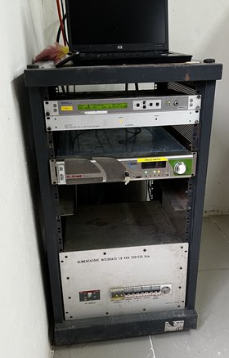
Planta La Serena
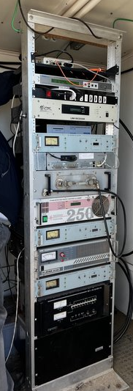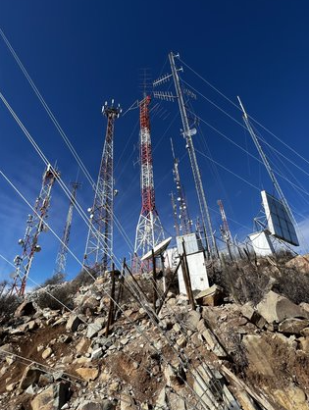
Planta Monte Patria
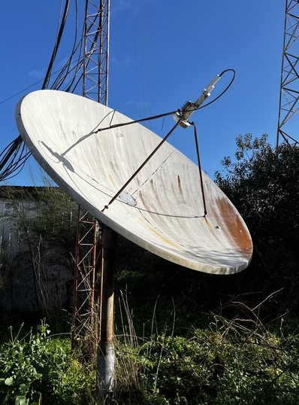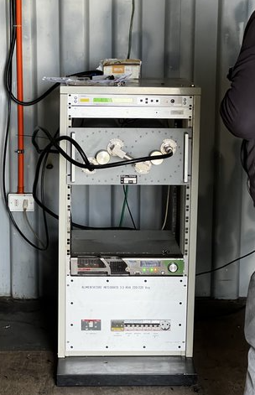

Planta Puerto Montt
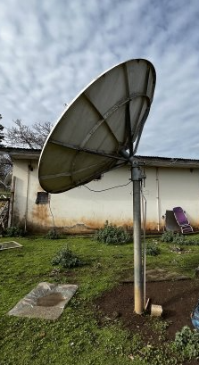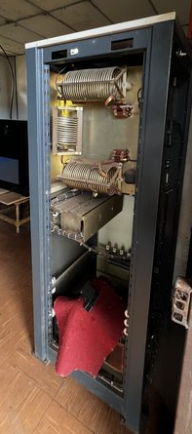
Planta Temuco
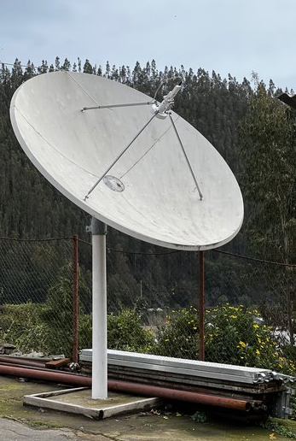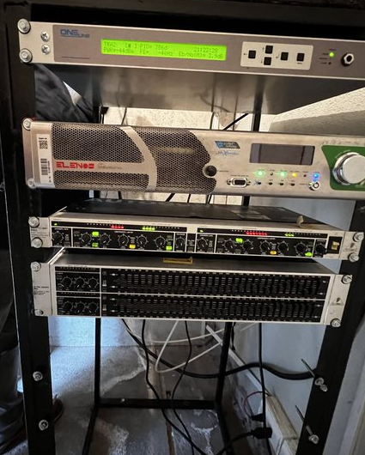
Planta Tomé
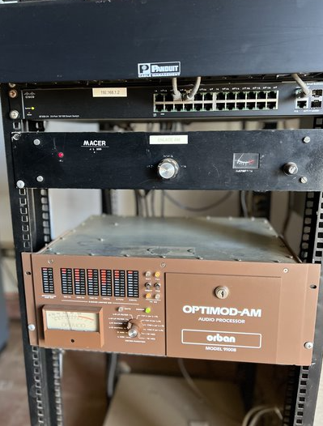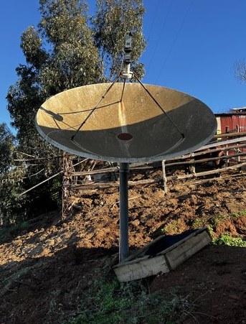

Planta Arauco
